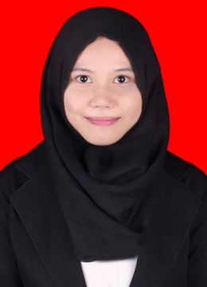
RIWAYAT HIDUP
Hartiwi Damayanti. Lahir di Malela Kabupaten Luwu pada tanggal 10 Februari 1994. Merupakan anak pertama dari 4 bersaudara dari pasangan Alm. Idaman dan Kurnia. Penulis memulai jenjang pendidikan di Taman Kanak-Kanak dan tamat pada tahun 2000, kemudian menamatkan pendidikan dasar di MIN 03 Malela pada tahun 2006. Melanjutkan pendidikan di MTs. As'adiyah Puteri II Pusat Sengkang pada tahun 2006 dan tamat pada tahun 2009. Kemudian, lanjut di Sekolah Menengah Atas (SMA) Negeri 1 Belopa pada tahun 2009 dan tamat pada tahun 2012. Atas ridho Allah SWT dan doa restu kedua orang tua sehingga Pada tahun 2012 penulis melanjutkan studi di Perguruan Tinggi Universitas Negeri Makassar pada Jurusan Administrasi Pendidikan Fakultas Ilmu Pendidikan sampai sekarang.

